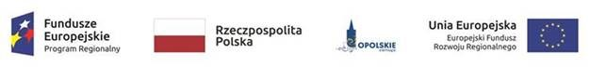
Lista projektów zakwalifikowanych do rozstrzygnięcia konkursu w ramach procedury odwoławczej w ramach konkursowej procedury wyboru projektów dla działania 10.2 Inwestycje wynikające z Lokalnych Planów Rewitalizacji (Pozostali wnioskodawcy za wyjątkiem: Gminy Kędzierzyn–Koźle, Gminy Kluczbork, Gminy Brzeg, Gminy Opole, Gminy Nysa) RPO WO 2014-2020.

Lp. | Nr wniosku | Tytuł projektu | Nazwa wnioskodawcy
1 | RPOP.10.02.00-16-0023/17 | IV etap rewitalizacji infrastruktury śródmieścia Prudnika | Gmina Prudnik
2 | RPOP.10.02.00-16-0026/17 | Rewitalizacja Placu 1 Maja w Ujeździe | Gmina Ujazd
3 | RPOP.10.02.00-16-0033/17 | „Rozbudowa i przebudowa pływalni krytej w Praszce” - rewitalizacja zdegradowanego budynku przywracająca i podtrzymująca jego funkcje | Gmina Praszka
4 | RPOP.10.02.00-16-0041/17 | Rewitalizacja miasta Dobrodzień poprzez przebudowę placu rynku, zagospodarowanie terenu wokół Dobrodzieńskiego Ośrodka Kultury i Sportu oraz zagospodarowanie Parku Jordanowskiego w Dobrodzieniu | Gmina Dobrodzień
Źródło: opracowanie własne

